附件5
汉川市2023年公办幼儿园教师公开招聘面试
儿歌弹唱曲目
1.国旗多美丽

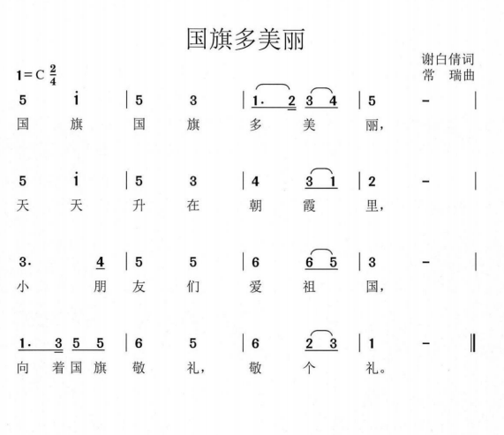

2.小雨点跳舞（节选）

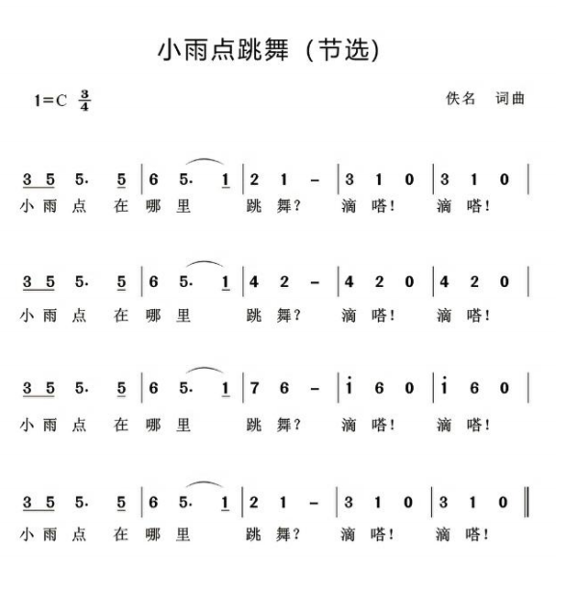
3.小弟弟，早早起

